FAKRO Schwingfenster mit höher versetzter Schwingachse FDY-V U3 Duet proSky

FAKRO Dachfenster

Eigenschaften

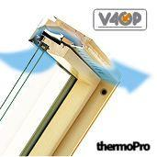

Einbauteil, Dach

Dachfenster

Farbton

Holzart/Holzdekor

Lichtdurchlässigkeit Verglasung

transparent / klar

Öffnungsart

Schwingflügel

Verglasung

Doppelverglasung, Isolierverglasung

Werkstoff

Holz

Werkstoff Eindeckrahmen

Aluminium

Bedienung

manuell

Holzart

Kiefer

Schallschutzklasse

2 - 30 bis 34 dB

Breite Gesamtblendrahmen außen (m)

0,78 - 0,94

Dachneigung (Grad)

20,00 - 65,00

Gesamtenergiedurchlass (%)

0,62

Höhe Gesamtblendrahmen außen (m)

2,06 - 2,55

Schalldämmmaß (dB)

32,00

Ug-Wert (W/(m²K))

1,00

Uw-Wert (W/(m²K))

1,30

Typ der Dauerlüftung

V40P

Scheibenaufbau

4H-16-4T